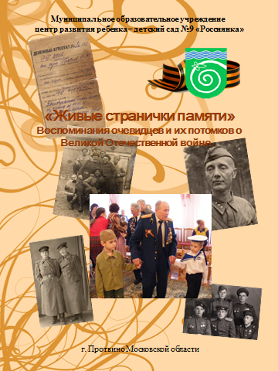

Февральский дневник

(Отрывок)

«…» Двойною жизнью мы сейчас живем:
в кольце и стуже, в голоде, в печали,
мы дышим завтрашним,
счастливым, щедрым днем, -
мы сами этот день завоевали.
И ночь ли будет, утро или вечер,
но в этот день мы встанем и пойдем
воительнице-армии навстречу
в освобожденном городе своем.

Мы выйдем без цветов,
в помятых касках,
в тяжелых ватниках,
в промерзших полумасках,
как равные, приветствуя войска.
И, крылья мечевидные расправив,
над нами встанет бронзовая слава,
держа венок в обугленных руках.

Ольга Берггольц, 1942г.

От отца к сыну - ценность жизни.
Существует замечательная традиция у нашего русского народа - в дни больших торжеств, знаменательных дат, важных событий вспоминать о пройденном пути, о его истоках.
Вот и мне хочется рассказать о связи поколений в нашей семье. Зовут меня Баскаков Александр Михайлович. Мои родители приехали в небольшой городок Тарусу, в очень теперь далеком 1933 году. По прямой дороге от Протвино – это менее 20-ти километров. Отец, Михаил Михайлович, хорошо разбирался в технике и стал работать бригадиром тракторной бригады и обучать мастерству своих ровесников.
Жизнь шла своим чередом, вскоре он женился и родился сын, а затем и дочь.
Началась Великая Отечественная война. Немцы упорно двигались к Москве. Дом отдыха имени И.М. Куйбышева в Тарусе, где отец работал шофером, был превращен в госпиталь, а затем и вовсе эвакуирован. Отца призвали на фронт и начались долгие дороги войны. Он возил боеприпасы к линии фронта, а обратно раненых, был водителем знаменитой «Катюши», возил командиров различного ранга 18 армии. Довелось ему участвовать в знаменитой операции «Багратион», в боях за восточную Пруссию и взятии Кенигсберга.
Вспоминая один из военных эпизодов, которым поделился отец.
Лето 1943 года. Идут упорные бои на Волжских рубежах. По степной, пыльной дороге в сторону передовой движется колона из 4-х грузовиков ЗИС 5 со снарядами. Светит солнце, размеренно гудит мотор, в окошко задувает теплый степной ветерок. Но водители держат дистанцию в 50 метров, и расслабляться нельзя.
Вдруг на дороге впереди машины запрыгали фонтанчики пыли, словно начался крупный дождь, но на небе - ни облачка! Отец на ходу открывает дверцу, ставит ногу на подножку и поднимает голову… Над машиной раздается рев самолета, а по кабине и мотору ударили пули. Если бы он не поднялся из-за руля и не выглянул из машины, одна из пуль была бы его… Резко сворачивает через кювет в кукурузу, выпрыгивает из машины. Впереди раздается взрыв – пули попали в боеприпасы впереди идущей машины. Самолеты пошли на разворот. Да! Великая сила – солдатская судьба!
Много дорог войны прошел отец и закончил войну в Берлине, был награжден орденом Отечественной войны II степени и 14-тью медалями, из которых 5 - боевых.
Когда осенью 1945 года отец возвратился домой, там его ждали пожилые родители и жена с маленькими детьми. Жить было негде, так как город сильно пострадал от бомбежки. Он устроился шофером. Как фронтовику ему выделили участок земли и дали ссуду на строительство дома. В начале 50-ых годов назначили начальником Тарусского АТП. Все пришлось начинать с ровной площадки на бывшем картофельном поле, но постепенно появилась котельная, склады, административное здание, автостанция. Автохозяйство выросло до 126 машин. Несколько лет подряд в уборочную страду машины из Тарусы отправляли убирать урожай в Курскую, Тамбовскую, Воронежскую и другие области Черноземья. Работали самосвалы из Тарусы и на строительстве Протвино, особенно на сооружении объектов ИФВЭ.
Сам же я жить и работать в Протвино (тогда еще поселок) приехал более 40-ка лет назад – в августе 1969 года. Было всего несколько небольших улиц: Победы, Ленина, Мира и Школьная. В то далекое время Протвино – это молодой и быстрорастущий поселок. Детей рождалось больше, чем могли принять детские сады, поэтому строительству детских дошкольных учреждений уделялось большое внимание. Осенью 1971 года в нашей семье родилась дочь Ольга, а жена пошла работать в детский сад. С этого момента началась наша трудовая связь с детским дошкольным воспитанием. Шли годы, подрастала дочка. Жена перешла работать в объединенную бухгалтерию детских садов на должность экономиста.
Не забывали мы и своей малой Родине – Тарусе и нашем ветеране - отце и дедушке. К тому времени он уже жил один и особенно нуждался в помощи и человеческом тепле. Ремонтировали дом, работали в огороде. Приезжал отец (дедушка) и к нам в Протвино. Поселок развивался с юга на север. Появились новые улицы, детские сады, школы. Со временем мы переехали на улицу Лесной бульвар, выросла дочь Ольга, окончила институт, вышла замуж. Получилось так, что и она связала свою трудовую деятельность с детским садом. В начале восьмидесятых годов и я устроился работать в детский сад № 9 в качестве сторожа. Быстро катится неумолимое время. В 1990 году родилась внучка Машенька. К счастью наш ветеран дождался правнуков. Через год, другой и она пошла в детский сад №9, как воспитанница. Теперь, уже повзрослев, она получает педагогическое образование, чтобы самой воспитывать достойных маленьких жителей нашего города.
Так собрал детский сад № 9 «Россиянка» под своей гостеприимной крышей 3 поколения жителей Протвино из одной семьи.
Наш отец и дедушка дожил только до 60-ой годовщины Великой Победы. Из всех праздников он считал этот день самым дорогим и любимым. Он, как солдат, прошедший дорогами войны до Берлина, своими глазами видел, сколько горя и слез принесла война. Очень важно понимать, что пока мы помним о тех, кто защищал нашу Родину, чтим героев и простых участников Великой Отечественной войны – мы будем непобедимы!
Время не властно над памятью, 9 мая в день Победы десятки, сотни и тысячи людей придут к братским могилам и мемориалам почтить память погибших. Пройдут десятилетия, века и все новые и новые поколения будут вновь и вновь обращаться к этому легендарному времени.
А.М. Баскаков
Как жестока война!
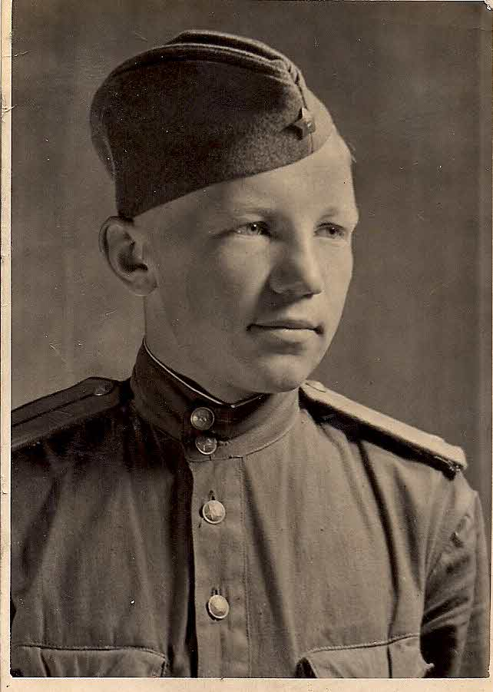
Что такое война, каковы ее последствия – это мой дедушка Анатолий Петрович Бычков испытал на себе в грозные сороковые годы. Более 20 миллионов жизней наших соотечественников стоила война с немецко-фашистскими захватчиками. Гитлеровцы сожгли и уничтожили 1710 наших городов и поселков городского типа, более 70 тысяч сел и деревень.
Дедушка рассказывал:
- Мне и миллионам советских людей пришлось наяву убедиться, как жестока война. В армию я был призван в 1942 году. После окончания Подольского пехотного училища вместе с другими офицерами меня направили на фронт. В составе 362, 121 и 35 дивизий с боями прошел от Орла до Берлина. Принимал участие в освобождении Орла, Карачева, Гомеля, Новоград-Волынского, Костополя, многих других населенных пунктов. С мая по ноябрь 1944 года служил в Войске Польском. Был дважды ранен и контужен.
Много довелось увидеть народного горя. Никогда не забудется то, что натворили на нашей земле гитлеровские вояки. Отступая из Орла, эти так называющие себя «освободители», специальным крюком взломали все железнодорожное полотно, взорвали все мосты через реку, все крупные здания. Они минировали двери в домах, ведра на колодцах, всевозможные вещи, то есть делали все, чтобы как можно больше уничтожить русских людей.
В ночь с 12 на 13 января 1943 года под городом Костополь мне сообщили, что немцы подожгли хутор. В это время к нам в хату вбежала полураздетая женщина, с ней были грудной ребенок и сын 6-7 лет. Женщина была ранена в левое плечо, у сына прострелена кисть правой руки. Оказав пришельцам первую медицинскую помощь, мы узнали, что немцы выгнали их из дома, а когда они побежали – открыли по ним огонь.
Видел я разрушенную до основания Варшаву, затопленное метро Берлина, где находились раненые и мирные жители немецкой столицы. И хорошо были понятны слезы радости на глазах людей, которых наша армия освобождала от фашистской неволи!
День Победы я встретил в Берлине. Какое вокруг было ликование! Какая радость, что закончилась война!
Хочется верить, все у нас будет хорошо, что новые поколения не будут ввергнуты в пучину войны!
Е.Н. Дмитриева

Наша забота - растить патриота!
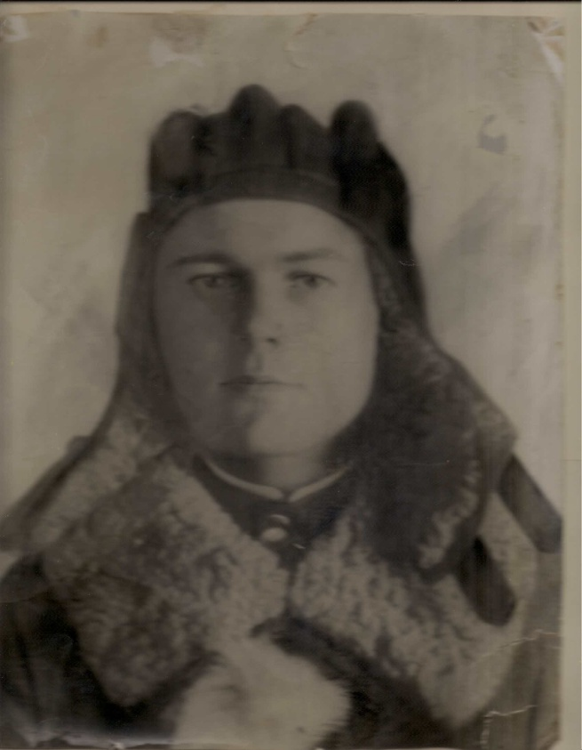
Годы летят неумолимо, унося былое… По истечении времени становится особенно грустно, что всегда в суете мирских дел не хватает времени для общения с родными, с самыми близкими людьми – родителями.
За плечами деда Федора - эпоха революции: каторга, судьбоносная встреча с Всероссийским старостой М.И. Калининым, председательство в одной из первых Российских коммун.
25 сентября 1923 года в селе Спасс Пошехоно-Володарского района Ярославской области в семье Грязновых Федора и Александры родился второй сын – Сергей. Это мой отец – Грязнов Сергей Федорович. Детство деревенское, озорное, лихое, в хлопотах и в заботах от зори до зори. Семья большая, работы хватало всем.
Закончив 4 класса церковно–приходской школы, отправился учиться на бухгалтера–счетовода.
И вот она зловещая война… Вставай, страна, огромная на защиту Отечества, по сему она и называется - Великая Отечественная! В неполные 18 лет всей деревней провожали на фронт лихого парня. Так случилось, что свое первое боевое крещение Сергей принял в штрафном батальоне под Ржевом. «Стенка на стенку» шли молодые необученные солдаты в штыковую атаку на злейшего врага. В этом же бою получил штыковые ранения в плечо и живот. После пребывания на лечении в госпитале, был награжден высшей солдатской наградой «Медалью за отвагу» и направлен в разведроту.
Разведка – это особая страничка в истории Великой Отечественной войны. «Взять языка», т.е. неприятеля в плен, изучить расположение врага, «добыть информацию любой ценой», - таков приказ и его надо выполнить. И вновь ранение, госпиталь. А далее служба в танковых войсках. Командир боевого расчета на прославленном Т-34 принимал участие в боевом сражении на «Курской дуге». Два года прошли в боях по всей Европе.
В конце апреля 1945 года, въехав в предместье города Берлина – центра фашистской Германии – отец вновь получает серьезное ранение в ногу - шестое по счету.
День победы со слезами на глазах встречал в госпитале. После лечения был признан не годным к военной службе, получив инвалидность.
И случилось так, что из-за ранений, переправляясь из одной роты в другую, войну закончил простым солдатом с одной солдатской медалью. И только спустя 5 лет заслуженные военные награды нашли героя.
Грязнов Сергей Фёдорович – кавалер трех орденов Великой Отечественной войны, орденов Красной Звезды и Славы.
Вечная ему память и слава – смелому, отважному, непобедимому солдату Великой Отечественной войны!
Р.С.Глазунова.
Он построил город.

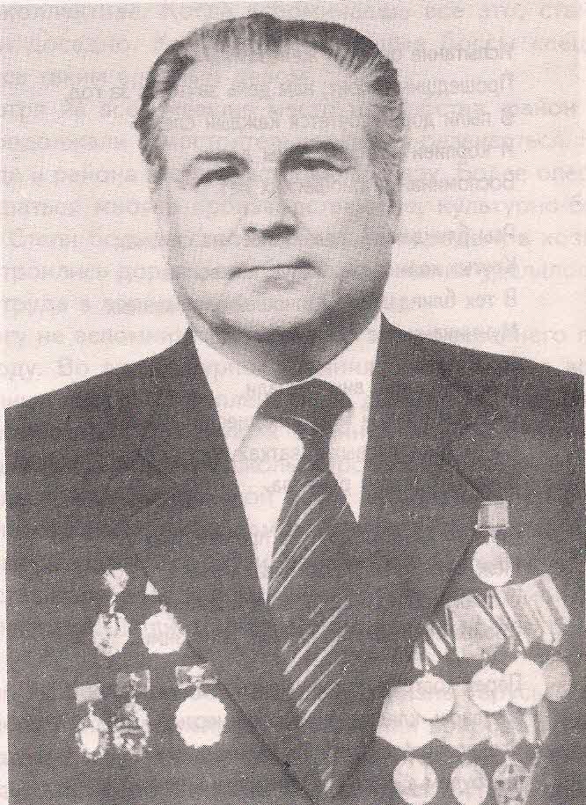
Бочко Николай Никитович родился в 1926 году. В Советской армии служил с октября 1944 по декабрь 1950 года. С декабря 1944 года по май 1945 года находился в действующей армии, в составе 61-й стрелковой дивизии 2-го Украинского фронта в должности рядового стрелка, командира отделения.
Имеет ряд государственных наград, в том числе орден Отечественной войны.
С 1945 по 1948 год служил во внутренних войсках НКВД, МГБ. Принимал участие в борьбе с бандитизмом в Западной Украине: Львовской и Волынской областях и в Литве.
В послевоенное время с1951 по 1962 год работал в городе Челябинске-40 мастером домоуправления, начальником ЖЭКа, а с 1962 по 1974 год – в Протвино

в Институте физики высоких энергий начальником жилищно-коммунального хозяйства. С 1975 года занимал должность помощника директора данного института по быту. В марте 1983 года ушёл на пенсию по инвалидности. Николай Никитович являлся депутатом Протвинского собрания народных представителей. Принимал активное участие в работе Протвинского городского совета ветеранов, в военно-патриотической работе среди молодёжи. Бывал частым гостем в школах и лицеях и в детском саду, в котором воспитывалась внучка.

Т.Н. Полежаева

Я расскажу вам о войне…
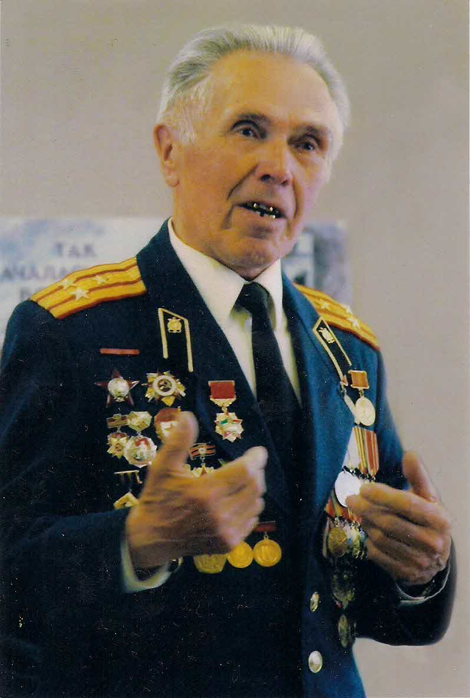
Судьба распорядилась так, что вся моя фронтовая жизнь связана с 65-ой армией, которой командовал генерал П.И. Батов. Она входила в состав Центрального, 1-го и 2-го Белорусских фронтов.
29 сентября 1943 года наши стрелковые подразделения с ходу начали форсировать реку Сож, ширина которой была примерно 120 метров. Мы, сапёры, работали на нашем берегу. Шла сильная ружейно-пулемётная стрельба. На нас обрушился мощный массированный артиллерийско-миномётный огонь противника. Стоял сплошной гул. Я еле успел прыгнуть в маленький окопчик. Лежу и думаю: «Если снаряд упадёт поблизости – это плохо: землей засыплет, буду мучиться, а если снаряд упадёт далеко – это хорошо, не достанет. Ну, а если упадет прямо в окоп – это тоже хорошо, меня сразу разорвет, и я мучиться не буду». Налет прекратился, мне повезло: остался жив.
В январе 1944 года я со своим взводом в очередной раз с наступлением темноты отправился на выполнение боевой задачи – установить противотанковые мины перед передним краем нашей обороны на танкоопасном направлении, за лесом. Работа была закончена в третьем часу ночи. Никто из саперов не пострадал, хотя противник методически вёл артиллерийский и ружейно-пулемётный огонь. Мне, как командиру взвода, нужно было составить схему минного поля и передать командиру роты. Спустя некоторое время, вручив командиру роты схему минного поля, я вместе с Султановым тоже отправились в свое расположение. Пройдя с полкилометра, услышали свист снарядов, залегли.
Снаряд разорвался в 15-20 метрах. Когда все стихло, я услышал рядом стоны Султанова. Было четыре часа ночи. Поблизости никого. Вспомнив, что примерно в полукилометре расположена минометная батарея, я раздобыл там лошадь и привез раненого в медсанбат.
Саперам на войне выпала особенно нелегкая доля. Они и минировали, и разминировали. И первым всегда шел командир. Артиллерия и обозы двигались по лесной разбитой дороге. Впереди небольшой деревянный мост через ручей. Объездов нет. Мост мог быть заминирован. Необходимо проверить. Я как командир саперного взвода взял с собой одно отделение из восьми человек. Идем по дороге, тщательно проверяем каждый квадратный метр. Дошли до мостика. Останавливаю людей, сам иду впереди, захожу медленно на настил моста. И вдруг сзади – сильный взрыв. Меня подтолкнуло в спину взрывной волной. Оглянулся назад, вижу дым, столб земли в воздухе. Погиб рядовой Коваль. Его разорвавшееся тело похоронили с почестями».
Но не всегда судьба меня миновала, и я был ранен, не раз хоронил своих товарищей, но остался жив. Войну закончил 3 мая 1945 года на побережье Балтийского моря.
Н.К. Марков
Война – не просто фейерверк, а очень трудная работа…
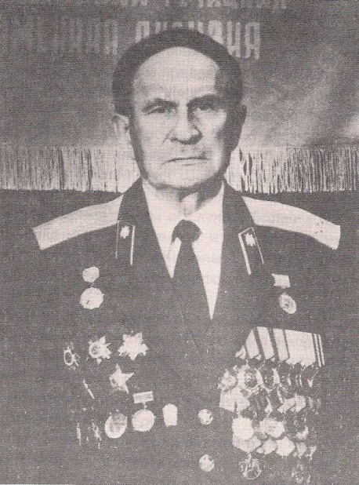
Будучи лейтенантом, выпускник Ленинградского военно-инженерного училища имени Жданова в июне 41-го я получил назначение в Ашхабад и, выйдя 22 июня из вагона узнал о начале войны. Молодые офицеры рвались на фронт, но судьба распорядилась иначе – 83-я горнострелковая Туркестанская дивизия, в составе которой находился саперный взвод под моим командованием, была направлена в Иран. И только через несколько месяцев юному мне суждено было вернуться в Россию.
С этого времени мои фронтовые дороги вели только в западном направлении. И первая – на Москву, 40-я курсантская стрелковая бригада прибыла в Подмосковье в конце ноября. Не по-осеннему сурово встретила нас московская земля – трескучий мороз и ледяной ветер пронизывали до костей, ртутный столбик опускался до отметки -20. Однако с первой боевой задачей – строительством наблюдательного пункта на переднем крае обороны – рота справилась блестяще.
После кратковременного отдыха рота была поднята по боевой тревоге – немцы перешли в наступление в районе Волоколамского шоссе и захватили деревню Нефедьево.
Перед нами стояла задача – выбить противника из деревни и держать оборону до подхода свежих сил. Рота развернулась цепью и пошла в атаку. Воздух кипел и пульсировал от взрывов снарядов и свиста пуль, на переднем плане полыхало зарево. Ноги то и дело соскальзывали с воронки. В течение получаса саперы освободили деревню от противника. Операция была проведена настолько стремительно, что «катюши» все еще продолжали обстреливать этот район. Рота обороняла деревню четыре дня, постоянно отбивая атаки пехоты и танков противника. Саперы несли потери, но не уступили ни пяди земли, уничтожив несколько десятков немцев и подбив два танка.
Затем пришло пополнение, и наша рота вернулась в бригаду. С этого времени и началась настоящая саперная работа. Перед контрнаступлением 5 декабря 1941 года рота под Москвой вела инженерную разведку на переднем крае противника, сопровождала войсковую разведку. Снимала минно-взрывные заграждения.
Дороги войны пролегли по московской, смоленской, белорусской, литовской, латвийской, восточно-прусской земле. И на всём этом пути сапёры строили КП и НП, готовили переправы, ремонтировали и возводили мосты через реки, прокладывали дороги в глубоком снегу…
Закончил я войну дивизионным инженером 325-й стрелковой дивизии, кавалером четырех боевых орденов. На узкой косе, далеко уходящей в Балтийское море, в победные майские дни сложили оружие 100 тысяч солдат и офицеров противника. Дивизия освободила лагерь военнопленных и гражданское население. На разных языках звучали слова благодарности в адрес наших солдат.
И.Ф. Шашлов
Бессменный солдат Отечества!
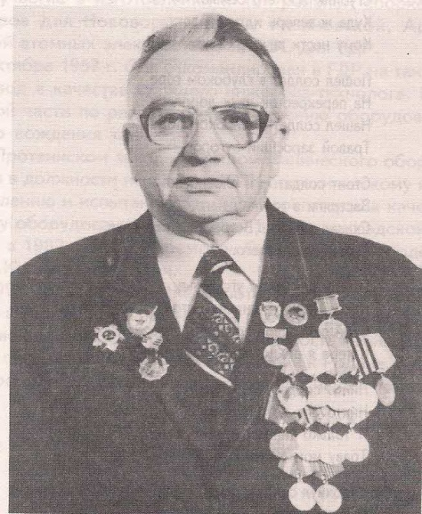
8 июля 1941 года я был призван в Красную Армию и направлен во 2-ю Московскую военно-авиационную школу авиамехаников спецслужб, которая размещалась в Тушино (г. Москва). Это уже была военная обстановка, особенно после начала налётов немецкой авиации на город (первый-22 июля). На территории школы были вырыты траншеи, и курсанты при налётах переходили туда, а также на точки зенитных орудий и пулемётов. Часть курсантов дежурили на зданиях школы. Все готовились к активному участию в обороне Москвы.
15-го октября курсантам были выданы боевые патроны. Но вдруг 18 октября поступил приказ о передислокации школы и нас направили в Чкаловскую область в г. Абдулино.
Школу в Абдулино я закончил в июне 1942 года с присвоением звания сержанта и направлен в 34-ый запасной авиационный полк (г. Ижевск).
Я получил направление в училище в зенитной артиллерии (г.Горький). Из Горьковского училища я был направлен в 6-ую Гвардейскую воздушно-десантную дивизию. После короткой учёбы меня зачисли в 17-ый гвардейский воздушно-десантный полк заместителем командира пулемётного взвода. В начале января 1943 года нас направили на Северо-западный фронт под г. Старая Русса. Местность была болотистой с небольшими кустарниками и отдельными лесными массивами. Небольшие деревни соединялись просёлочными дорогами. Немцы с 1941 года на этих дорогах построили ДЗОТы, и задача нашей дивизии была блокировать и уничтожить их, тем самым дать дорогу для наступления по прорыву блокады г. Ленинграда. Учитывая поверхностные воды, глубокие траншеи и окопы мы не копали, а ночи проводили в снегу и на ветвях деревьев.
Особенно запомнился мне день 14 марта, когда были собраны остатки полка (из нашей роты, насчитывающей первоначально 180 человек, в строю осталось 12, из моего взвода 2 человека), и по сигналу красной ракеты мы перебежками вновь устремились к ДЗОТУ. Во время последней перебежки, я наметил, где буду падать (небольшой бугорок), я почувствовал сильный удар по голове, в глазах появились круги, мелькнула мысль: «Витька-всё…!». Возвращение к жизни началось в обратном порядке. При этом немцы продолжали стрелять, что было видно по разрывам мин и снарядов. Достигнув землянки, мене навстречу выполз боец нашей роты и втащил меня внутрь.
После госпиталя меня вернули в военно-воздушные силы: сначала в 46-й запасной авиаполк (г. Алатырь Чувашская АССР), от туда в только что сформированную 87-ю отдельную ночную бомбардировочную авиаэскадрилью. В составе эскадрильи механиком электроспецоборудования я принимал участие в боях на Ленинградском фронте (освобождение г.Нарвы и г. Таллина), а закончил войну на 2-ом Прибалтийском фронте (освобождение Литвы и Латвии). День Победы мы встретили еще 7-го 1945года на аэродроме Вегеряй (Литва) под городом Ауце (Латвия). Награждён орденом «Отечественной войны 1степени», медалями «за боевые заслуги».
В.А. Долбунов
Мой отец – Григорий Лазаревич Примин
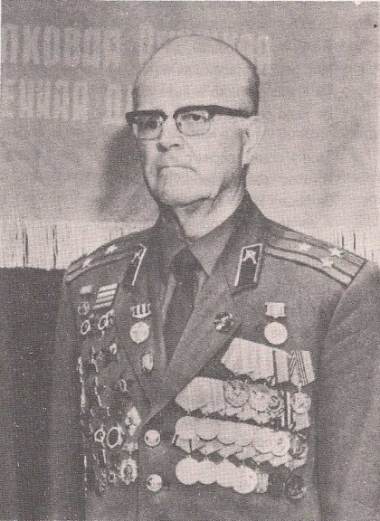
Службе в Вооружённых Силах СССР отец отдал 30 лет, пройдя путь от рядового до полковника. Его служба в армии началась в 1933 году в кавалерийских частях в Белоруссии. В кавалерии он прошел всю войну, с первых дней, а именно – с 25 июня 1941года, будучи командирован в Брянскую область, где формировалась 4-я кавалерийская дивизия, и назначен комиссаром кавалерийского полка. С этим полком он принял первый бой.
…Фашисты наступали со всех сторон, полк нес большие потери, но ему удалось выйти из окружения западнее Тулы. За организованный вывод значительного количества личного состава с сохранением знамени полка он был награжден первым орденом Красной Звезды. Это был октябрь 1941 года.
После выхода из окружения был направлен в 1-ый кавалерийский корпус генерала П.А.Белова комиссаром 7-го кавалерийского полка. Корпус Белова сражался под Серпуховом, защищая южные подступы к Москве. Октябрь- ноябрь 1941 года был самым трудным периодом битвы под Москвой, но ценой огромных усилий, благодаря стойкости и мужеству бойцов и офицеров, враг на этом направлении был остановлен, и уже к середине ноября наши войска перешли в наступление. Были освобождены деревни: Высокое, Екатериновка, Павловка и еще более 20-ти населенных пунктов.
После переподготовки в Высшей офицерской кавалерийской школе им. Буденого его направляют на Южный фронт в 4-ый Кубанский гвардейский кавалерийский корпус и назначают начальником 40-го гвардейского полка 10-ой гвардейской кавалерийской дивизии. Отец участвовал в освобождении Ростова, Владикавказа, Таганрога, Мариуполя, Одессы и других городов Северного Кавказа. За участие в Ново-Берской операции он был награжден орденом Красного Знамени, за освобождение Одессы - орденом Кутузова.
После освобождения Одессы в конце 1944 года 4-ый Кубанский гвардейский кавалерийский корпус был передислоцирован на другой фронт. И это оказалась его родина – Белоруссия.
Как уроженцу этих мест отцу было поручено возглавить головной походный отряд, который должен был первым войти в прорыв и овладеть городами Глуск, Слуцк, Старые дороги. Бои были очень тяжелые. Вся эта операция поддерживалась мотопехотой, танками. К 26 июня 1944 года г. Глуск был освобожден, а 30 июня освободили г.Слуцк.
В боях за родную Белоруссию в конце 1944 года отец получил тяжелые ранения (лишился глаза), был контужен, ранен в ноги. Но после длительного лечения, в мае 1945 года, вернулся в строй и начал свою новую воинскую службу в военно-строительных войсках.
Уже в мирное время за свой труд он награжден двумя орденами Красного Знамени и орденом Красной Звезды.
Г.Л.Батраченко

Был такой случай…
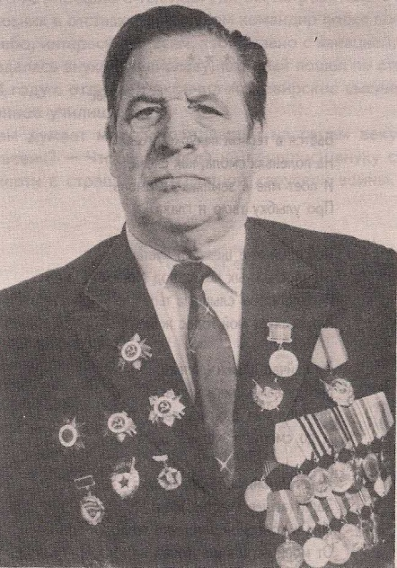
Будапештская операция продолжалась более 5-ти месяцев, с сентября 1944 года по 13 января 1945 года. По оценке самого Гитлера сдача Будапешта превосходила потерю Берлина по значимости. Немцы оснащались из расположенных в Чехословакии танковых и артиллерийских заводов новой техникой: танками «Тигр» и «Пантера», против которых наши орудия калибром 76-85мм были бессильны. При уничтожении последнего обводного кольца оборонительной линии «Маргарита» наши войска применили 100 мм орудия морской береговой обороны. К началу обороны немцы сосредоточили большие силы - более 170-ти тысяч личного состава и несколько тысяч современных танков и орудий, однако авиации имели сравнительно мало. Этим воспользовались наши летчики и планомерно бомбили и обстреливали вражескую пехоту и технику. 13 января немцы сдали Будапешт, и Венгрия объявила войну Германии. Особенно сильные бои проходили у озера Балатон.
В его окрестностях, кстати, немцы спрятали награбленные ценности оккупированных стран и секретные документы. Им активно в этом деле помогали власовцы, которые расположились в г. Веспрем. В феврале 1945 года наши войска стали готовиться к расширенному штурму Вены и других важных объектов в тылу врага. Когда начались активные боевые действия, наш гвардейский полк «Катюш» принимал самое непосредственное участие в подавлении обороны врага. Мы несли потери в людях, нас поджидала смерть каждую минуту, а до победы оставалось совсем немножко, каждому хотелось выжить. В марте началось увольнение из армии квалифицированных рабочих и инженеров. Уволенный из моей батареи командир «Катюши» сержант Мотвиевский, бывший главный инженер Уральского завода, на прощание подарил мне свое фото с надписью: «Моему юному командиру, научившему меня владеть грозным оружием». И это было сущей правдой. Ему тогда было под сорок, а мне только двадцать.
В начале марта 1945 года полк получил приказ выдвигаться в направлении Вены, поддерживая залпами наши атакующие части. При движении к столице Австрии мы остановились у небольшого городка Беч, расположенного вблизи излучины Дуная и озера Балатон. Проверяя расположение своих боевых машин, я подошел к одной из расположенных в арке четырехэтажного дома. Проходя мимо «Катюши», во дворе я встретил двух женщин, возможно мать с дочерью, которые подбежали ко мне и стали жаловаться на моих солдат. Солдаты якобы не выпускают их в город, заставляя с ними кушать и выпивать шнапс. Я на немецком языке объяснил им, что проходить возле боевой машины не разрешается, можно только через огороды и дачи куда угодно. Они отблагодарили меня и убежали.
Во дворе стояла дача, небольшая, одноэтажная. На первом этаже столовая, а под крышей спальня с 2-мя кроватями, креслами и 2-мя этажерками с книгами. До нас уже здесь побывала наша пехота и навели «свой порядок». Устроившись поудобнее в кресло, я стал интересоваться фотоальбомом. Внимательно рассматривая его, я увидел одно фото. Виселица с одним столбом и короткой перекладиной, которая была подперта бревном. На виселице весят два трупа, женщина и мужчина лет за 40, одетых в одинаковую одежду — длинные пальто, застегнутые пуговицами, на ногах теплые вязанные чулки. У столба легкий мотоцикл, а за рулем, держась левой рукой, жандарм-палач в жандармской одежде, при одном погоне на правом плече. Внизу фото, на черном фоне, белым письменным шрифтом написано по-немецки «Ясная Поляна». Выхожу с этим фото во двор, подзываю командира орудия сержанта Слеткова. Он сам из Тулы. Показываю ему фото. Сержант встрепенулся и говорит, что этот палач на фото ходит у нас во дворе с палочкой. Подзываю немца к себе. Спрашиваю, кто изображен на фото, не он ли? Немец с надрывом в голосе отвечает, что это его брат. Я засомневался и решил разобраться основательно. Пошли разбираться в летнюю кухню. В это время пришел старшина из комендатуры с двумя знакомыми мне женщинами и просит пропустить их во двор. Я разрешаю. Старшина стал вызывающе со мной разговаривать начальствующим тоном.
Я со своей стороны заметил, что старшина не знает Устава внутренней службы, и приказал выслушать в свою очередь меня, а затем удалиться из расположения батареи секретного оружия. Он присмирел, а я показал ему фото и задержанного нами хозяина дачи, который похож на изображенного на снимке жандарма-палача. Старшина схватил фото, обернулся к задержанному и, видимо, по-еврейски спросил, где его обмундирование (слово клайд — одежда, обмундирование). Немец спрятался за моей спиной, и, указывая на старшину, стал кричать: «Иуда! Иуда!». Старшина достал пистолет и пригрозил показать ему, какой он «Иуда». В этот момент прибежал посыльный от командира дивизиона и объявил, что командир вызывает на совещание для постановки задачи на дальнейшее следование дивизии. Я хотел забрать фото жандарма, но старшина очень меня просил показать фото коменданту, а потом он его вернет. Он попросил подойти в комендатуру через 15 минут. Я согласился. Вернувшись с совещания, я увидел, что немец одет в обмундирование полевого жандарма, погон немного надорван. Видимо хотел сорвать его. Уводя задержанного, старшина обязался, что через 20–30 минут вернет мне фото. Когда он увел его, я собрал своих подчиненных командиров и поставил задачу на марш, следовало двигаться к Вене, через г. Баден-Баден.
Организовав питание людей в короткий срок, я уже через час выдвинул батарею в сторону противника. Через 15 минут мой тульский земляк Слетков пошел за фотографией в комендатуру. Долго искал старшину — помогли сотрудники комендатуры. Старшина объяснил, что комендант наше фото и какие-то драгоценности, которыми фашист хотел откупиться, спрятал в сейф и опечатал его. А самого жандарма после допроса расстреляли…
Мы выехали из города Беч, и я забыл на долгие годы этот случай...

И.Е. Диков
«Лапки» и «огурцы».

Отец мой родился 12 февраля 1924 в г.Темникове МАССР. На фронт его забрали почти в самом начале войны, в декабре 1941, семнадцатилетнем юношей. Он прошел всю войну до самой Победы. Воевал в основном под Ленинградом – оборонял Тихвин, Гатчину, Выборг, Нарву, был в окружении под Новгородом. 1 мая 1945 форсировал реку Одер рядом с г. Штетин, поэтому и День Победы он встретил в побежденной стране.
На войне отец был радистом роты связи. Как он рассказывает, все время приходилось менять шифры (морзянку почти не использовали). Однажды был отдан приказ танки называть «лапками», а солдат – «огурцами».
После фронтовой службы с 1945 по 1946 служил в военной комендатуре города Швейниц по поддержанию порядка, а через полтора года, в конце 1946, из Германии был переброшен в «Восьмой Гвардейский полк связи СТ-35» города Симферополя для наведения порядка с крымскими татарами. Там он служил до февраля 1947-го, после чего вернулся в родной Темников, где поступил на работу в органы МВД.
В милиции отец служил дежурным в КПЗ, отправлял заключенных за 60 километров от города до деревни Торбеево, чтобы потом посадить их в спецвагоны. Зачастую приходилось идти пешком, ведь после войны машин было мало. Случалось, что преступники сбегали, калечили себя и даже совершали самоубийства. Как-то раз заключенный сбежал из окна уборной, и отцу вместе с сослуживцами пришлось гнаться за ним несколько дней через леса и озера.
Он пробыл в рядах милиции 27 лет, лишь в 1974 году вышел на пенсию в звании старшего сержанта. На гражданке отставной милиционер продолжил работать, устроился часовым мастером, чинил сломанные часы и будильники. Не было такого неисправного часового механизма, который мастер не смог бы починить.
Сейчас мы все вместе живем одной семьей. Дедушка помогает растить внуков и правнуков. У ветерана множество правительственных наград по линии МВД и за участие в Великой Отечественной войне. Но сейчас для него главная награда – это здоровье и благополучие своих близких.

В.Г. Юфкин
Медсестра гвардейского 424 танкового полка.
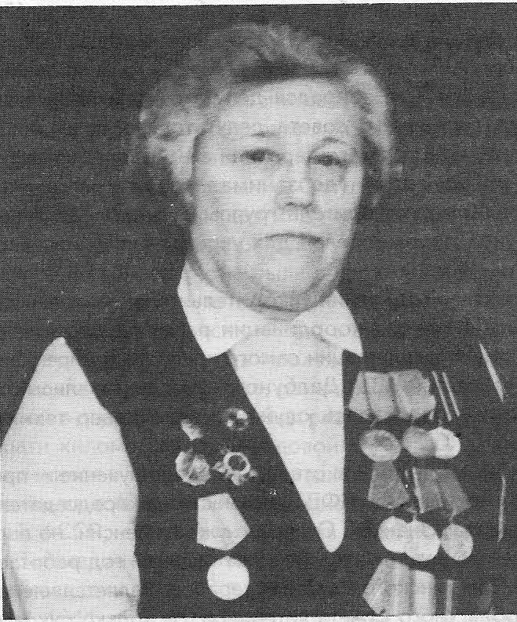
Уже в конце июня 1941 года нас, комсомольцев, мобилизовали на 3-месячные курсы по подготовке медицинских сестер при Обществе Красного Креста и Красного Полумесяца, которые я окончила в сентябре 1941 года, после этого военкомат направил на оборудование госпиталя при школе № 26 г.Серпухова. В декабре госпиталь эвакуировался, с ним поехать я не смогла. В апреле 1942 года была мобилизована на службу в МПВО г. Серпухова в медсанвзвод, где занималась разгрузкой раненых, прибывающих в город. В мае 1943 года через горвоенкомат направлена в действующую армию – 26-ю полевую армейскую хлебопекарню, где выполняла разного рода работу: хлебопека, кладовщика, связной до сентября 1943 года. В связи с тем, что ранее получила медицинскую специальность, была переведена на работу санинструктором в 424-й танковый полк 56-й танковой бригады. Командиром нашего полка был капитан Рабинович. В период службы в полку участвовала в форсировании Днепра.
Надо сказать, что подготовка к наступлению включала не только пополнение людьми, техникой, боеприпасами, имуществом, но и санитарные мероприятия. Одной из таких задач являлась борьба с педикулезом (вшами). А для этого лучшим средством являлось и является баня, смена белья, его пропаривание. В момент помывки полка налетела вражеская авиация. Были погибшие и очень много раненых. Вот тут нам, медицинским работникам, пришлось много потрудиться под вражеским огнем. Такая у нас была задача, и ее надо было срочно выполнять.
Затем поступил приказ форсировать Днепр, севернее города Киев, и 6 ноября 1943 года Киев был освобожден. При дальнейшем наступлении наш полк находился на исходной позиции, а я и фельдшер Аня Иоффе сидели в окопе и ждали, когда наши танки пойдут в наступление. Мы с ней должны были идти за ними своим ходом. В период ожидания, при обстреле наших позиций, в край нашего окопа упала мина, в результате чего фельдшер Аня была смертельно ранена. Она упала на меня, нас засыпало землей, в результате я получила контузию. Когда брали документы у нас, то обнаружили, что я живая и перенесли в другой окоп. Затем под городом Малином в селе Менделевка завязался неравный бой с немецкими частями. Нам был дан приказ командования отходить. Я в это время находилась в танке, сидела на боевой укладке. Начали отстреливаться. Я подавала снаряды метровой длины. Наш танк подбили, сначала снаряд попал в башню, потом в мотор, танк загорелся, начали все вылезать. В это время рядом с танком разорвался снаряд, и я получила ранение осколками от снаряда. Это было 8 декабря 1943 года в 12 часов дня. Я, экипаж и два десантника–пехотинца смогли уйти от преследования немцев на исходный рубеж наших частей. В деревне в медсанбате я получила карточку о ранении и задание сопровождать машину с ранеными в госпиталь. Сама в госпитале не осталась и вернулась в свою часть только через 6 дней, так как не знала точную дислокацию нашего полка. По прибытии в полк я узнала, что начальник штаба капитан Гришин подготовил моим родителям извещение о моей гибели, т.к. сначала я была в другом танке, экипаж которого от прямого попадания в боевую укладку погиб. Извещение он при мне порвал и пожелал мне здоровья и многих лет жизни. В этой операции наш полк потерял много машин и поэтому получил новое пополнение, с которым должен идти в наступление. Мне следовать с ними не пришлось. Так как мои раны еще не зажили, меня отвезли в госпиталь города Киева для удаления осколков, где я пробыла полтора месяца, затем вернулась в часть.
Со своей частью я принимала участие в боях за освобождение Польши. Там был такой случай. В одном из небольших польских городков ко мне прибежали местные жители и попросили помочь тяжело больной. Я, с ведома командования, навестила больную. Это была молодая красивая полька. Она была в очень тяжелом состоянии. Используя свой опыт, я облегчила страдания больной и поделилась с ней всеми медикаментами, какие имелись у меня в сумке. Потом начались бои в Германии. Наша часть стояла в 20-ти км. от Берлина. Отступая, фашисты применяли диверсионные методы по отношению к нашим войскам. В некоторых местах попадались продукты питания в красивых упаковках и обвертках. И, хотя предупредительная работа среди личного состава проводилась и командирами, и политработниками, и медиками, отдельные солдаты игнорировали требования. Как следствие – в полку несколько солдат погибло от отравленных продуктов, а некоторые получили тяжелые отравления, и их пришлось срочно госпитализировать.
Берлин взяли 2 мая 1945 года, и мы, несколько человек, поехали к Рейхстагу. Зашли внутрь этого величественного здания побежденного врага и оставили свои автографы на стенах, как и многие наши воины. После взятия Берлина наша часть была направлена в Чехословакию, так как там немцы еще сопротивлялись. Полк наш находился в 26 километрах от Праги. Там я и закончила войну. Последние 5 месяцев работала при штабе машинисткой. Уволена в запас 15 июня 1945 года. Имею награды: орден Отечественной войны 1 степени, медали: «За отвагу», «За боевые заслуги», «За победу над Германией», юбилейные медали в честь 20-25-30-40-50-60-65-летия Победы в Великой Отечественной войне, 50-60-70-летия Вооруженных Сил, медаль «Г.К.Жукова», «Ветеран труда», знак «Почетный ветеран Подмосковья», Знак «Ветеран атомной промышленности». Несмотря на возраст, и сегодня есть еще большое желание работать, приносить пользу людям, поэтому и сейчас работаю в Совете ветеранов Протвино - с 1989 года - на должности секретаря.

Ираида Федоровна Евстратова

По дорогам воспоминаний…

Николай Дмитриевич Бабкин родился 17 августа 1928 в деревне Муратово Орловской области. Он не участвовал в Великой Отечественной войне, ведь в 1941 ему было только 13 лет. Но в конце 1944 Николай был призван военным комиссаром на восстановление угольных шахт Донбасса. Там он окончил курсы шоферов и начал работать в воинской части, в восемнадцатом автомобильном полку – вывозил уголь из глубинных шахт. Несмотря на довольно юный возраст, в 1945 году Николая отправили за новыми машинами для армии в Иран, город Абадан. Это были американские доджи и студебеккеры, которые приходилось гнать через всю Персию на юг России. И таких поездок было не мало.
Спустя некоторое время, Николай Дмитриевич оказался на 14 базе, в четвертой автоколонне. Там ему пришлось возить уголь из шахты Булавинка в поселке Хацапетовка. И вновь перевод по линии военкомата, теперь на шахту «Юный коммунар», где Бабкин служил шофером у героя советского союза С. Д. Выдранка, а с 1946 года у главного инженера Л. Я. Созонова.
Так и работал Николай Дмитриевич, пока 4 апреля 1950 года его не призвали в армию, на Балтийский флот. В Таллинне он окончил пограничную школу, а после был переведен в порт Калаут в Финляндии. Оттуда его вновь перевели в Таллинн, войсковую часть 81323, где Бабкин работал на корабле и тральщиком и машинистом, бороздил Финский залив, ходил к берегам Эстонии, Латвии, Литвы, и откуда демобилизовался. В 1954 он поступил на работу в Орловское отделение ОВД в отдел дорожной милиции на автомагистрали Москва - Симферополь, на должность инспектора дорожного надзора. Не успев проработать в новой должности и года, Бабкин был направлен в Новочеркасскую школу милиции, а после нее в Красноярск-26, известный так же, как «город атомщиков». Там карьера Николая Дмитриевича развивалась стремительно – начал он служить старшим инспектором дорожного надзора, потом госавтоинспектором, и, в конце концов, начальником ГАИ. Удивительно, что параллельно с такой интенсивной работой ему удалось заочно получить два высших юридических образования в Московском Юридическом институте и Высшей партийной школе.
Через десять лет, в июне 1964 года Николай Дмитриевич получил очередное назначение на место старшего госавтоинспектора в Протвино, где начиналось активное строительство, шло промышленное развитие, а французские инженеры монтировали камеру «Мирабель». По словам Н.Д.Бабкина, в отделении всегда была дисциплина, а общественный порядок в городе поддерживался на высоком уровне.
У Николая Дмитриевича много наград за безупречную службу в МВД, что совсем не удивительно, ведь этот человек всю жизнь трудился, на каждом новом месте, и в любой должности он исполнял свои обязанности четко, эффективно и с самоотдачей.
Материалы беседы с педагогами.

Сторонка моя родная.

Ветеран труда Иван Кузьмич Мелехин - частый гость встреч «Трех поколений». С особенным удовольствием он любит читать детям свои стихотворения.

Люблю Рязанские просторы:
Леса, долины и поля,
Люблю рассветы над Окою,
Ее цветущие луга.
Бывало, выйдешь утром рано,
Возьмешь две удочки с собой,
Сидишь на камушке, любуясь
Прекрасной Окскою волной.
А над волной летают чайки,
Касаясь брызг воды крылом.
А ты сидишь Окой, любуясь,
И вспоминаешь о былом.

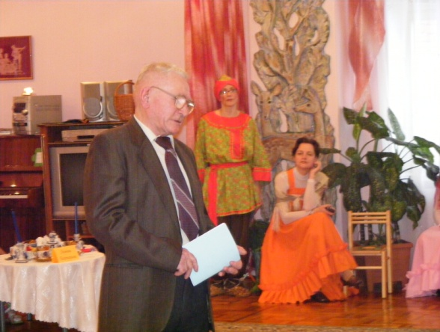
1980г.

***

В этом году уж очень рано
Пришла на землю к нам весна.
Оделся лес листвой в апреле,
На май черемуха цвела.
У мемориала в День Победы
Уж распуслися цветы.
Жаль, что погибшие ребята
Не видят этой красоты.
Они уже побольше века
Спокойно спят в земле сырой.
Сюда в Кременки в День Победы
Мой друг приходим мы с тобой.
Чтоб поклониться перед теми,
Кто здесь в сырой земле лежит.
Он ничего уже не скажет,
И по земле не побежит,
И в час вечерний, как бывало,
Он на свиданье не придет,
И седовласая подруга,
Теперь его уже не ждет.

1980г.

***

Оделись белые березы
В весенний нежный свой наряд.
Стоят кружочком, как девчонки
Как шелком листьями шуршат.
Быть может, вспомнили березы
Про годы прошлые свои,
Иль как весеннюю порою
Над ними пели соловьи.
А может, вспомнили березы
Про те прошедшие года,
Когда над нашею страною
Была военная гроза.
А может, вспомнили березы
Про ту прошедшую пору,
Как молодые комсомольцы
Шли между ними на войну.
Ушли, простившись под березкой,
Ребята с нашей стороны,
Сказав девчонкам на прощанье,
Чтоб ждали их домой с войны.

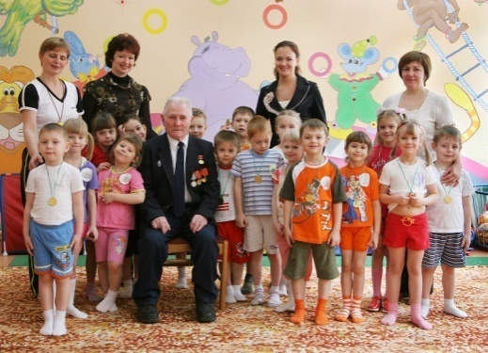
1980г.
Солдаты России
Ветераны, седые солдаты,
Вас по пальцам могу сосчитать.
Ваших судеб печальные даты
Сердцу скорбно дано отмечать.
Дядя, дед и отец мой любимый
Лишь на фото поблекших живут,
Да в словах: «Как в Германию шли мы,
Так сегодня в бои не пойдут…»
Но Россия останется прежней,
Удальцов в ней воистину рать,
Что на ниве кровавой и грешной
Не боятся за Русь умирать!
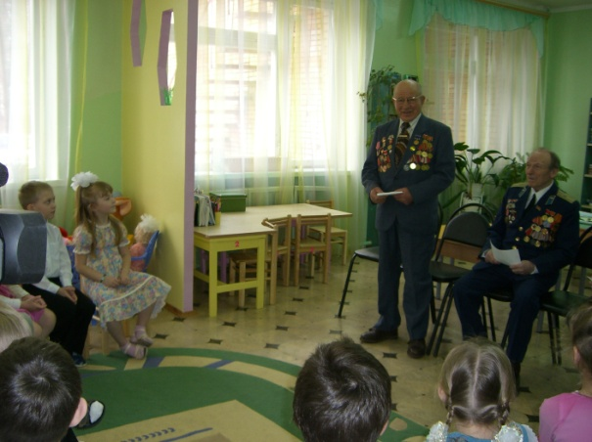
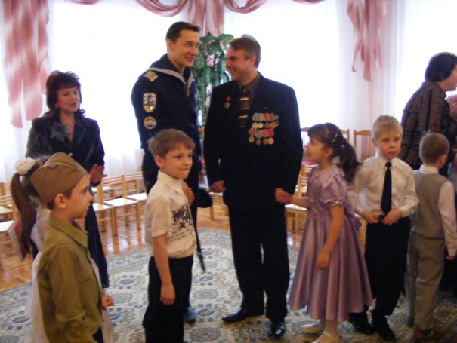
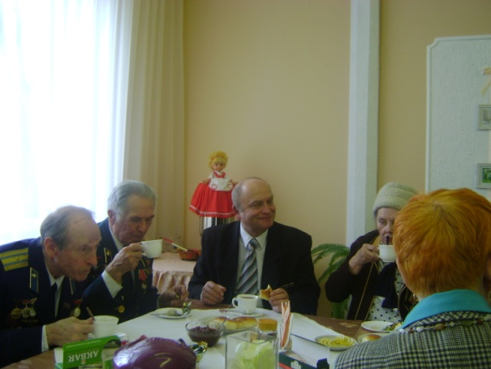
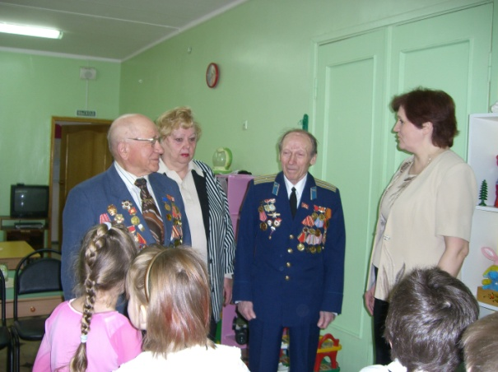
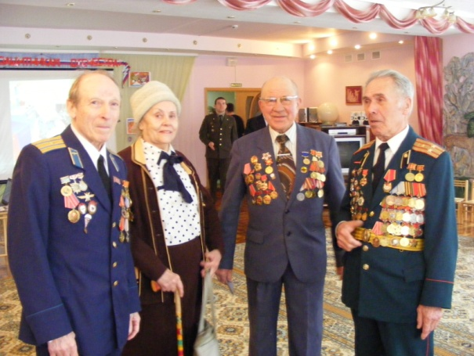
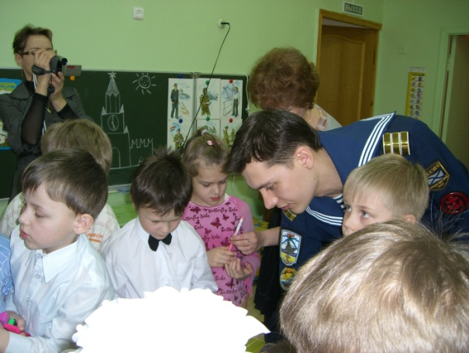
Александра Курбакова
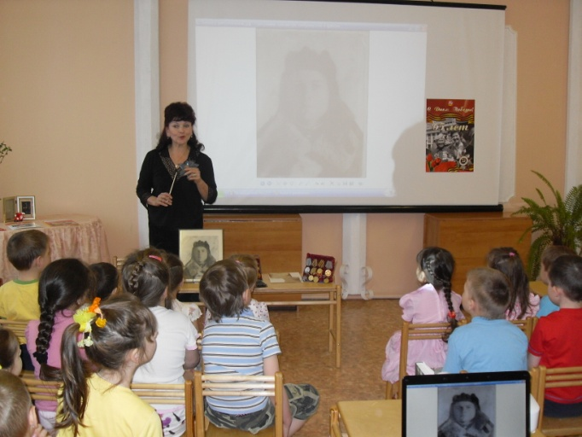
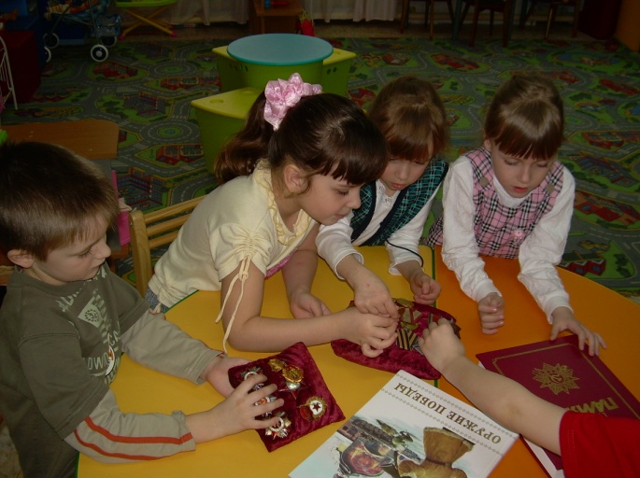
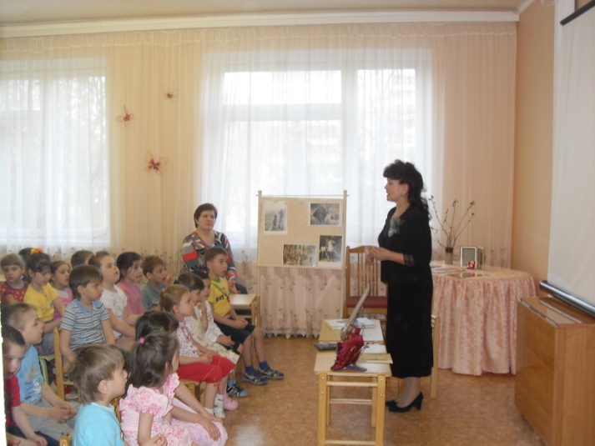
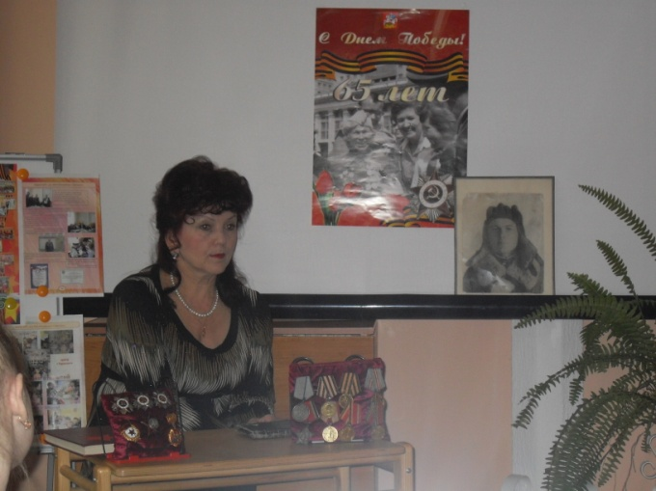
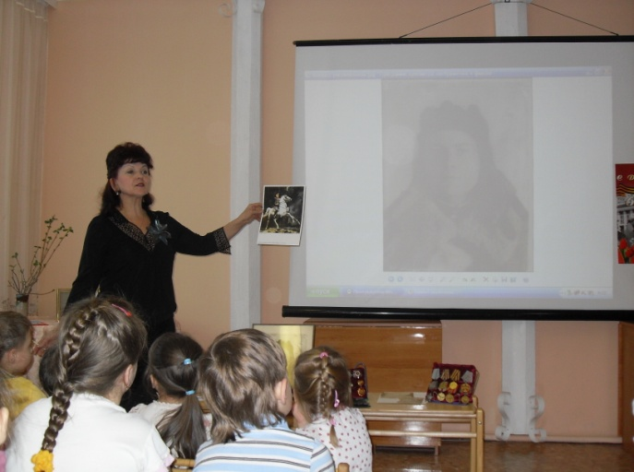
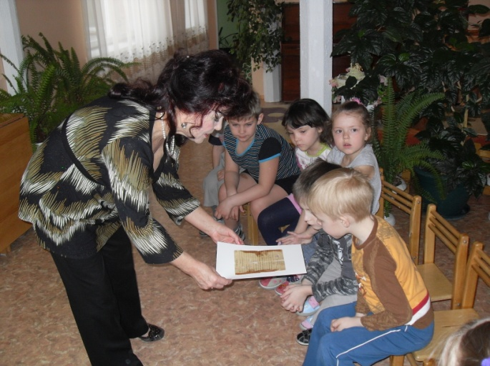
Суть патриотического воспитания состоит в том, чтобы посеять и взрастить в детской душе семена любви к родному дому и семье, к истории и культуре страны, созданной благодаря славным победам соотечественников. Поэтому так важно в самом нежном возрасте рассказывать детям о заслугах ветеранов Великой Отечественной воины и тружеников тыла, о беззаветной любви к Родине.
Римма Сергеевна Глазунова

